Organska kemija

- Kaj sodi med organske spojine
  - proteini
  - ogljikovi hidrati
  - encimi
  - hormoni
  - nafta, zemeljski plini
  - premog
  - mnogo umetnih snovi (barvila, plastike, ...)

- Friderich Woehler
  - Ovrže Berzeliusovo teorijo - (organske snovi izhajajo iz živega)
  - Prva in zgodovinsko pomembna sinteza organske spojine - sečnine iz anorgranskih snovi

Amonijev cianat Sečina
(anorganska sol) (organska snov)

- Leopold Gmelin
  - 1848
  - "Organska kemija je kemija ogljikovih spojin"
  - Teža pri njegovi definiciji je da ne sodijo vse ogljikove spojine (C (diamant, grafit, ...), CO₂, CO, SiC, ...) med organske spojine, ker nimajo večine lastnosti organskih snovi

- DEFINICIJA
  - Organska kemija je veda, ki preučuje OGLJIKOVODIKE in njihove derivate

- LASTNOSTI VEČINE ORGANSKIH SNOVI
  - so gorljive
  - kovaletne spojine
  - imajo nizko tališče (pod 360°C)
  - niso topne v vodi - so dobro topne v nepolarnih topilih
  - v vodnih raztopinah ne prevajajo el. toka
  - elementna sestava: C, H, N, O, P, S, X (X so halogeni elementi)
    - medtem, ko anorganske snovi sestavljajo vsi elementi PSE
  - več kot 99% vseh znanih snovi sodi med organske

- VZROKI ZA VELIKO ŠTEVILO ORGANSKIH SNOVI GLEDE NA ZGRADBO ATOMA OGLJIKA
  - Atom C tvori 4 kovalentne vezi med seboj in tudi z drugimi heteroatomi
    - Vzrok za veliko število organskih spojin je v zgrabi C atoma

osnovno stanje atoma C

    - Eksperimentalno je dokazano da atom C tvori 4 kovalentne vezi, saj je takšno stanje energijsko ugodnejše, kot tvorba 2 kovaletnih vezi, obstojnost spojin je večja

vzbujeno stanje atoma C

  - Vezi med atomi C oz. s heteroatomi so močne kovalentne vezi

  - Atomi C tvorijo med seboj:
    - verige (nerazvejane in razvejane) - ACIKLIČNE spojine
    - obroče - CIKLIČNE spojine

  - Atomi C tvorijo med seboj in s heteroatomi poleg enojnih, tudi dvojne in trojne vezi

  - Ogljikovodiki z vodo protolitsko ne reagirajo zaradi močnih vezi C-H

FORMULE ORGANSKIH SPOJIN

- MODELI
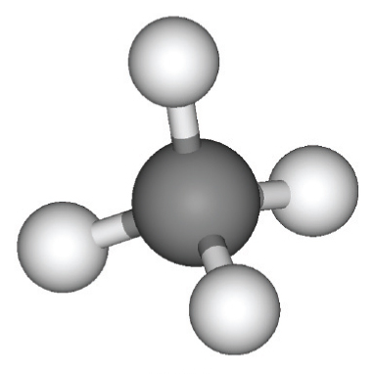
  - kroglični

  - kalotni
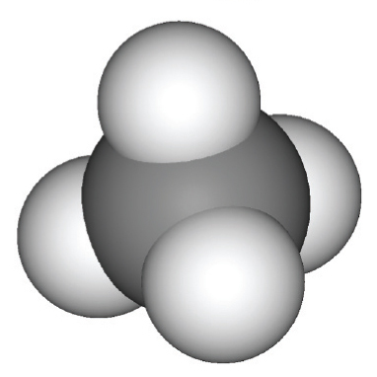

  - model, ki prikazuje lastnosti površine (elektrostatski potencial)
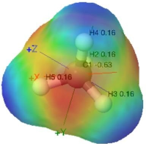

- FORMULE
  - Molekulske formule (v organski kemiji so redko uporabljene, formula je v skladu z dejansko molsko maso spojine)
    - npr.: C₄H₁₀

  - Empirična formula (v organski kemiji se nikoli ne uporablja, formula pove najbolj enostavno razmerje)
    - npr.: C₂H₅

  - Strukturna formula (pomankljivost te formule je to da je v dveh dimenzijah)
    - npr.: H H H H
| | | |
H-C-C-C-C-H
| | | |
H H H H

  - .

